第三章 CPU子系统
一．单项选择题
请将单项选择题答案填在下面：
1 | 2 | 3 | 4 | 5 | 6 | 7 | 8 | 9 | 10 | 11 | 12 | 13 | 14
(3) | (3) | (3) | (1) | (1) | (1) | (4) | (4) | (4) | (2) | (2) | (2) | (2) | (2)
15 | 16 | 17 | 18 | 19 | 20 | 21 | 22 | 23 | 24 | 25 | 26 | 27 | 29
(1) | (1) | (1) | (1) | (1) | (1) | (4) | (4) | (4) | (4) | (4) | (1) | (1) | (1)
29 | 30 | 31 | 32 | 33 | 34 | 35 | 36 | 37 | 38 | 39 | 40
(1) | (1) | (4) | (4) | (4) | (4) | (4) | (1) | (1) | (1) | (1) | (1)

二.填空
1.ALU 2.算术 、逻辑 3.两位 、一位 4.两位、 两位 5. 0、部分积累加和 6.被除数、余数 7.附加位、0 8. 0、1 9.CPU内部数据的通路 10.构成控制命令序列中最基本的单位 11.主存、控制存储器 12.同步控制 13.设备准备期或设备进行I/O操作期 14. 同步定时信号的定时控制 15.组合逻辑控制器、微程序控制器 16.电平、脉冲 17.数据总线一次能并行传送的数据位数 18.主机与高速外设 19.6 20.增量和断定, 断定 21.6 22. 23.Y0=Y1, Y0≠Y1 24.减去2m
三.判断分析题（指出正、误；对错误或不妥者请说明）
1.并行加法器的运算速度取决于全加器单元的速度。（×）
进位信号的传递
2.乘法器的核心部件是加法器。（ √ ）

3.串行进位链是串行加法器中的进位链。（ × ）
并行
4运算器实现移位操作，必须使用移位线路。（ × ）
斜位
5.用两级半加器组成的全加器，求和时间虽然比用与或非门组成的全加器长一些，但前者构成的加法器，其运算速度仍可能高于用后者构成的加法器。（ √ ）
6.并行加法器中的进位链，必定是并行进位链。（ × ）
主要
7．原码加减运算比补码加减运算简单。（× ）
复杂
8．原码乘法运算比补码乘法运算简单。（ √）
9．若采用并行进位链，则C₃=G₃+P₃C₂。（× ）
串行
10．进位制中的基数是：一个数位中允许使用的最大数码值。（× ）
最多数码个数
11．在计算机系统中，可能同时采用同步控制方式与异步控制方式。（√ ）
12．在同步控制方式中，各指令的执行时间并不一定都相同。（√ ）
13．采用DMA方式传送信息，一旦开始传送后，CPU必须停止执行程序一段时间，
不必
直到批量传送结束，才能恢复工作。（ × ）
六、1.(1)
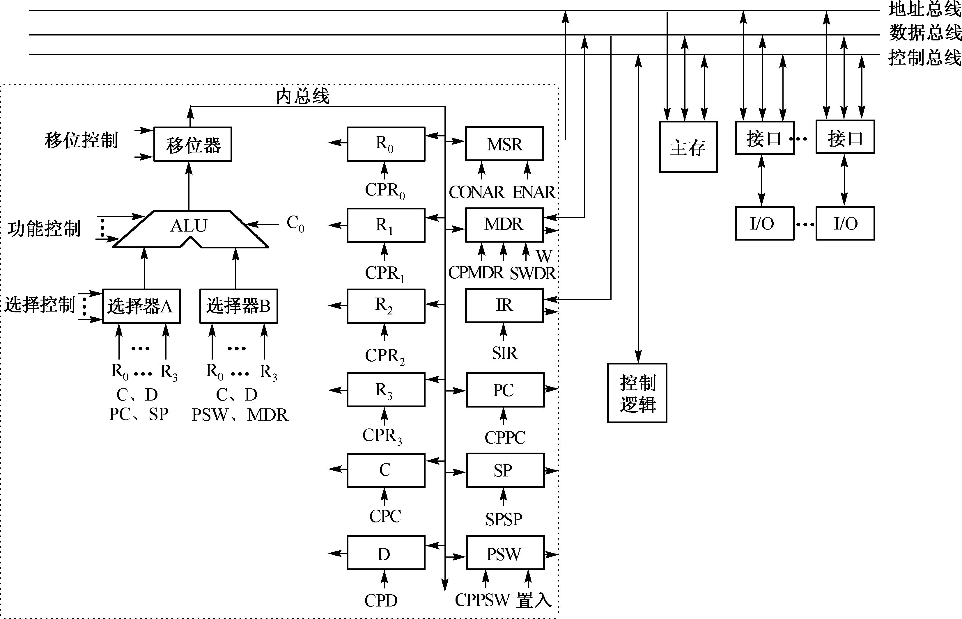(2) FT: M→IR， PC+1→PC
ST STo SP→MAR
ST1 M→MDR→C
ST2 SP+1→Ri
DT DTo PC→MAR
DT1 M→MDR→D
DT2 PC+1→PC
DT3 R0+C→MAR
DT4 M→MDR→D
ET ET0 C+D→MDR
ET1 MDR→M
ET2 PC→MAR
(3)FT周期的微命令:
M→IR EMAR，R ，SIR
PC+1→PC PC→A ，A+1 ，DM ,CPPC
1→ST,CPST
M→MDR→C操作的微命令：
M→MDR EMAR，R，SMDR
MDR→C MDR→B ，B ，DM ,CPPC
2.(1) 完成指令 MOV (R1) , R0
(2)FT0: M→IR， PC+1→PC
DT0: R1→MAR
ET0: R0→MDR
ET1: MDR→M
ET2: PC→MAR
(3)命令SIR和EMAR分别完成功能:SIR的功能是将指令置入IR，
EMAR的功能是打开存储器地址寄存器，使访存地址送到地址总线。
(4)该指令中所涉及的操作数采用的寻址方式: 源采用寄存器寻址，目的采用寄存器间接寻址。
3.(1)ST: R2→MAR
M→MDR→C
R2+1→R2
C→MAR
M→MDR→C
(2)B
(3)PC+1→PC
M→MDR
4.(5),(1),(4),(3),(2)

